**Муниципальное казённое общеобразовательное учреждение**

**«Нижне-Нарыкарская средняя общеобразовательная школа»**

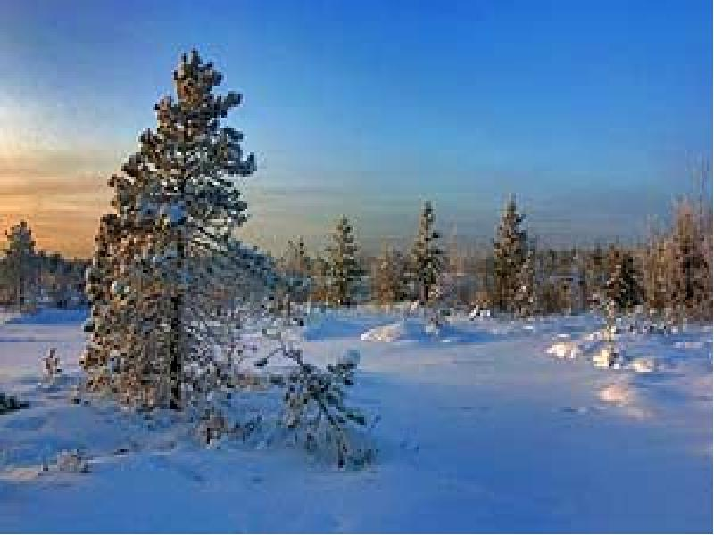

**«МОЙ КРАЙ - МОЙ ДОМ»**

**Рабочая тетрадь**

**4 класс**

**Автор-составитель:**

**Дживинова Л.Д.**

Данное пособие предназначено для учащихся 4 класса общеобразовательных организаций. Оно содержит тесты материалы и предметные тесты по окружающему миру для 4 класса начальной школы, которые составлены в соответствии с модульной программой «Мой край – мой дом» и учебно-методическим комплектом пособий по окружающему миру для 4 класса четырехлетней начальной школы автора А.А. Плешакова**.**

Материал пособия представлен в определенной системе: проверочные работы составлены по отдельным, наиболее важным вопросам, на которые разбивается каждая тема обучения и тесты.

Пособие предназначено для реализации модульной программы в условиях ФГОС и способствует самоконтролю и самооценке, обеспечивает формирование и развитие личностных и регулятивных учебных действий у младших школьников.

**Раздел: Прошлое и настоящее глазами эколога.**

Заповедники и заказники в Ханты-Мансийском автономном округе созданы с целью изучения, а самое главное - сохранения животного и растительного мира без нарушения естественных природных процессов. На территории заповедников исключена охота и хозяйственная деятельность. Природоохранные территории: заповедники Малая Сосьва и Юганский, заказники Васпухольский, Верхне-Кондинский, Елизаровский, Сорумский, Унторский, Вогулка, Березовский, Сургутский, Кулуманский.

**Задание 1.**

Какой заказник находится на территории Октябрьского района ?____________________________

**Задание 2.**

Соотнеси названия и изображения птиц Унторского заповедника.

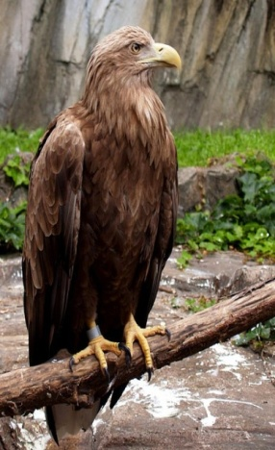 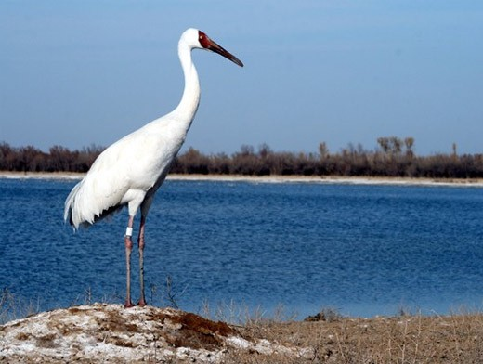 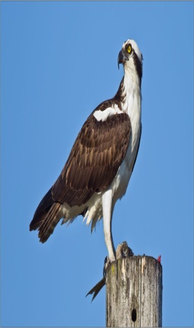 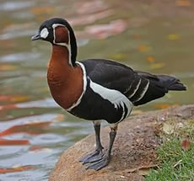

**Краснозобая казарка Скопа Орлан-белохвост Стерх**

**Задание 3.**

Построй пищевые цепочки для леса, водоема, луга, болота.

**Виды для построения пищевых цепочек:** белка,*волк, грибы, лягушка, тля, рысь, божья коровка, осока, ряска, щука, сосна, дятел, кипрей, комары, язь, трава, щука, заяц.*

|  |  |
| --- | --- |
| **Лес** |  |
| **Луг** |  |
| **Болото** |  |
| **Водоем** |  |

**Раздел: Многообразная фауна ХМАО - Югры.**

**Задание 1.**

**1. 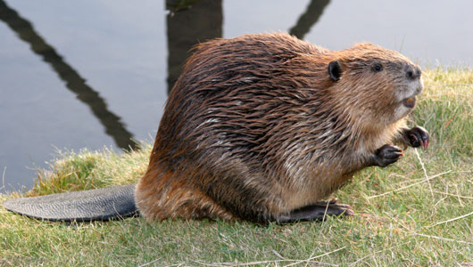 2.** 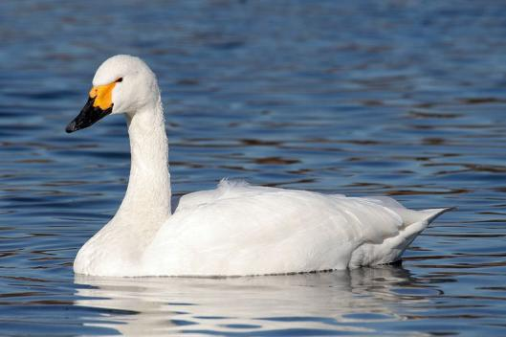

Речной бобр может проплыть 750 м за 10 мин. Скорость лебедя может достичь 65 км/ч

Найди скорость бобра за 1 минуту. Какое расстояние может пролететь за 5 часов?

**________________________________ ___________________________________**

**3**. 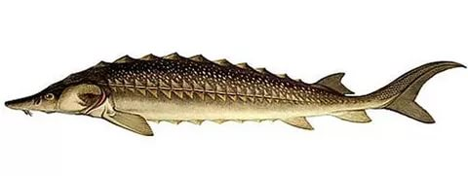 **4.** 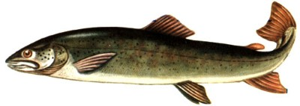

Скорость осетра достигает 70 см/с , а тайменя 140 см/с. Во сколько раз скорость тайменя больше, чем у осетра? _________________________________________________________________________________________

**5. 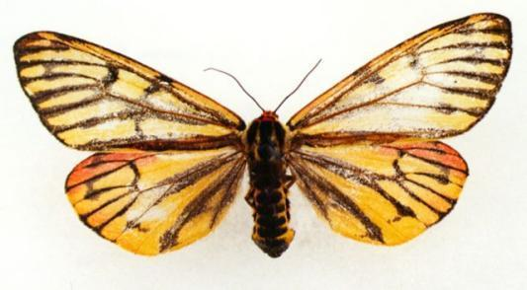 6.** 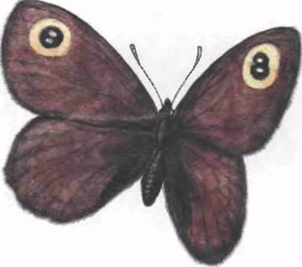

Узнай в атласе-определителе названия бабочек, обитающих на территории Ханты-Мансийского автономного округа. (Медведица Менетри, Чернушка Циклоп)

**Животные в произведениях А. М. Коньковой**

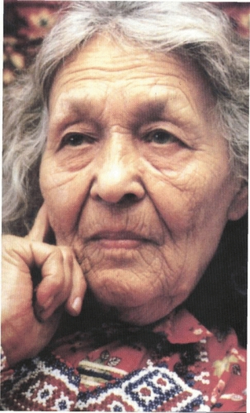

Конькова Анна Митрофановна - мансийская сказительница, заслуженный деятель культуры округа, член Союза писателей России, кавалер "Ордена почета"

"Сказки бабушки Аннэ" - так называлась книга, которая принесла известность Анне Коньковой..

В сказках А. М. Коньковой персонажами являются маленькие лесные животные. Это Зайчата, Лисята, Соболята, Утята, Мышата, Выдренок, Бурундучок. И редко в её сказках встречаются большие животные-персонажи, такие как Лось, Медведь.

У А. М. Коньковой Зайчонок является главным героем в сказке « Хочу. Не хочу», «Как Окунь полосатым стал», «Каждый другом силен», «Мяснэ и Зайчонок», «Зайчонок и Комполэн». Употребляют персонажи сказок по отношению друг к другу и такие слова как «Миленький Зайчонок», «Спас меня мой друг Выдренок», «Соболята! Лисята! Бегите, помогите мне!», в этих словах подчеркивается то, как герои сказок дорожат своими друзьями, как они помогают друг другу в беде. В текстах А. М. Коньковой главные персонажи употребляют и поучительные поговорки: «Нет, хоть и мал хвост, да мой. Большой хвост, да чужой» (говорит Зайчонок), «Сынок, добро делаешь - не кайся, а худом - не похваляйся», говорит сыну такие поучительные слова мама Зайчонка.

**Задание 1.**

Какие сказки А. М. Коньковой о животных вы читали?

____________________________________________________________________________________________________________________________________________________________________________________

**Задание 2.**

Прочитай сказку «Как окунь полосатым стал». Чему учит эта сказка?

**________________________________________________________________________________**

**________________________________________________________________________________**

**________________________________________________________________________________**

**Раздел: Растениеводство в нашем крае.**

**Разнообразие дикоросов Югры**

Природа Ханты-Мансийского автономного округа – Югры богата пищевыми и лекарственными растениями. На территории автономного округа произрастает более 800 видов высших растений. Более 300 видов дикорастущих растений рекомендовано употреблять в пищу. Сбор и использование дикоросов является традиционным видом деятельности на территории Югры и испокон веков практикуется народами ханты и манси.  Использование ягод, грибов, трав, бересты широко известно во многих традиционных культурах народов, населяющих территорию современной Югры.

**Задание 1.**

Подчеркни культурные растения нашего края.

*Картофель, рис, пшеница, капуста, лён, гречиха, свёкла, ячмень.*

**Задание 2.**

Соотнеси названия ягод с изображениями.

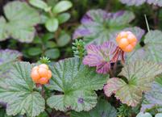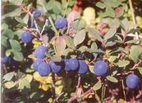

**БРУСНИКА**

**МОРОШКА**

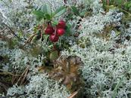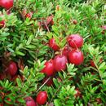

**КЛЮКВА**

**ГОЛУБИКА**

**Задание 3..Найди по описанию и соотнеси.**

С давних пор таволгу с успехом применяют при простуде, ревматизме, гипертонии, бронхиальной астме, при повышенной свёртываемости крови и других недугах. **Таволга**– съедобное растение. Съедобны молодые побеги. В Югре таволгу еще называют «мансийским чаем» - коренное население округа широко использовало цветы этого растения в качестве чая.

Коренные жители Урала и Сибири всегда ценили **кедровые леса** как источник вкусных калорийных орешков, содержащих целый комплекс полезных веществ и витаминов, пищевого масла, за противоцинготные и дезинфицирующие свойства хвои, побегов и смолы.

**Шиповник** – кустарник, высотой до 2 м, побеги которого покрыты тонкими игольчатыми шипами. Цветки розовые с тонким ароматом. Плоды красные или оранжевые, продолговатые. Цветет с мая до июля, плоды созревают в августе-сентябре. Укрепляет иммунитет. Крепкий иммунитет организма – залог здоровья и позитивного настроения. Люди с крепким иммунитетом намного реже болеют вирусными, микробными и аллергическими заболеваниями.

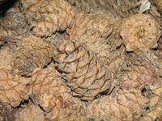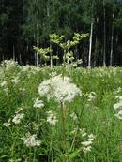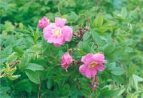

1. **2 3**

**Задание 4.**

1.Какое растение поможет вылечить болезни почек?________________________________

2.Какую ягоду называют кладовой витаминов?_____________________________________

3.Из какой травы можно приготовить «мансийский чай»?____________________________

4.Какую ягоду используют при проблемах со зрением и глаукоме._____________________

**Задание 5.**

**Растения в произведениях А. М. Коньковой**

В произведениях устного народного творчества манси решающее место занимает взаимоотношение человека и природы, прежде всего в лесу. Стоит только посмотреть на одежду, обувь, пищу и жилище, чтобы убедиться: манси и лес неразделимы.

Лес для народов Севера священный. Деревья - друзья, деревья - пища, деревья – красота.

Образ **лиственницы** часто возникает в произведениях устного народного творчества манси. В сказке А. М. Коньковой «Мыколкина кямка» рассказывается о хромом мальчике, которого сглазила лесная колдунья, а лиственница помогла ему.

Встречаются образы **сосны**. В сказке «Аринэ и Санки Оленьи Рожки» лес описывается следующим образом: «И слышит вдруг Аринэ — сосны стонут. Видит Аринэ — лежат в реке сосны, оголенные корни едва из последних сил цепляются за берег». И Аринэ обращается к березам за помощью : "**Березки, березки**, дайте мне веток, - подбежала к березкам Аринэ. Дали ей гибких веток березки. Сплела Аринэ веревки с петлями на конце, набросила петли на сосны и поставила их на берег».

А. Конькова **о кедре** говорит следующее: «Кедр берегут, не касается его топор - священное оно дерево, могучее, вечнозеленое. И не оттого оно священное, что царственно красиво и могучее, не оттого, что живет пять-шесть веков, священно от того, что кедр кормилец, пищу всем дает: и человеку, и зверьку пушному: белке, бурундуку...» ( «И лун медлительный поток»).

**Задание 1.**

1. Какие деревья у манси являются священными?

**Поговорки, пословицы, песни, загадки** тоже являются замечательными памятниками народной поэзии. В них есть место образам деревьев.

**Задание 2.**

**Отгадай мансийские загадки:**

1). Никто не пугает, а вся дрожит. ______________

2). Среди темного леса красная девушка стоит. ______________

3). Посредине бора стоит белый мужчина с рыжей бородой.__________________

4). Неразговорчивый наш народ летом нарядно одевается, зимой все с себя сбрасывает.

______________________

5). Живет волшебник: весной радует, летом кормит, зимой согревает.__________________

Отгадки (осина, рябина, береза с чагой, лиственный лес, лес)

**Пословицы и поговорки. Почему так говорят?**

1. "Жизнь на земле - не сладкая морошка".

2. "Лес и вода - брат и сестра".

3.Подбери и запиши мансийскую пословицу о родном крае:_____________________________

________________________________________________________________________________

**Раздел: Страницы истории Югры.**

**Задание 1. История Октябрьского района Югры.**

Октябрьский район входит в состав Ханты-Мансийского автономного округа Тюменской области, был образован в 1937 году. В то время он назывался Микояновским с центром в селе Кондинское и входил в состав Омской области. Переименовали район двадцать лет спустя. Граничит с Белоярским, Ханты-Мансийским, Кондинским, Советским и Берёзовским районами. Из 23 населенных пунктов, расположенных на территории района, 5 поселков имеют статус национальных.: Шеркалы, Большой Атлым, Нижние Нарыкары, Верхние Нарыкары, Язовка. Наиболее крупные поселки: г.Нягань, Приобье, Октябрьское, Андра, Уньюган, Перегребное.

**Вопросы:**

1. В каком году образован Октябрьский район?_________________________
2. Как он назывался?________________________________________________
3. Как называется районный центр?___________________________________
4. Название города в Октябрьском районе.____________________________

**Задание 2.**

**Традиционные занятия манси** — охота, рыболовство, оленеводство, земледелие, скотоводство. В верховьях Лозьвы, Ляпина, Северной Сосьве — оленеводство. Из скота разводят лошадей, коров, овец, птиц. Рыболовство распространено и в нашей деревне Нижние Нарыкары.   Из промысловых рыб ловят  хариуса, язя, щуку, плотву, налима, карася, осетра, стерлядь, нельму, муксуна, щокура, пыжьяна, сырка. Орудия ловли рыбы: остроги, сети, ловили рыбу, перегораживая ручьи запорами. Большое значение в быту имела сосна кедровая (бытовое название - кедр), с которой собирали огромный урожай кедровых орехов. Кроме того, из плетеного кедрового корня изготовлялись предметы быта, посуда, ящики, коробки, корзины. Распространены были изделия из бересты, коробки, туеса, деревянная посуда, ложки, корыта, ковши, а также простейшая мебель. Использовались гончарные изделия. Манси и соседние народы достигли также определенных успехов в обработке железа, но наибольшее их мастерство проявилось в обработке дерева. Для передвижения манси уже в древности использовали лодки-долбленки, лыжи, нарты (с собачьей, оленьей или конной упряжкой). Из оружия им были известны луки и стрелы, рогатины, различного типа клинки. Для охоты использовались различные ловушки (чирканы) и самострелы.

Женщины шили одежду, украшали его орнаментом. В народном искусстве основное место занимает орнамент, мотивы которого сходны с мотивами родственных хантов. Это — геометрические фигуры в виде оленьих рогов, ромбов, волнистые линии, зигзагообразные линии, расположенные чаще в виде полосы.

**Вопросы:**

1.Назови традиционное занятие манси._____________________________________________

_______________________________________________________________________________

2.Как называются изделия? Для чего предназначены?

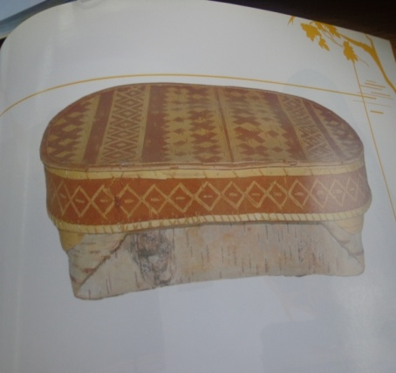 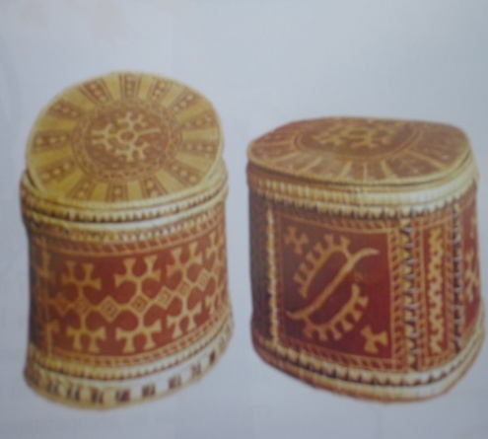

_________________________ ___________________________

__________________________ ____________________________

**Раздел: Малая родина.**

**Традиции и обычаи ханты и манси.**

У каждого народа мира есть свои*:* верования, обычаи, праздники, язык. У народа манси все обряды и праздники связаны с матушкой-природой.

Два основных больших праздника:«Вороний день» и «Медвежий праздник».

**Медвежий праздник или медвежьи игрища** наиболее давний ритуал, который сохранился до наших дней. Медвежьи игрища проводятся не часто, один раз в несколько лет.   
Медвежья голова помещается в правый передний наряженный угол дома, который считается священным. На глаза и нос кладутся монеты, сверху - носовой платок. На него надевают бисерные украшения. Атрибуты для медвежьей церемонии (ритуальные, халаты, шапки, стрелы, шкуры пушных зверей, маски) хранятся в священных ящиках. Все гости приносят с собой угощение для медведя: рыбу, мясо, сладости. Гости подходят к медведю и кланяются ему. Затем начинается целое представление, сначала кукольное, а затем и театрализованное.   
 Исполнителями всех видов народного творчества являются мужчины, они исполняют как мужские, так и женские роли. Единственное место, где проявляет себя женщина - это танец, который исполняется каждый день. Каждый присутствующий на медвежьих игрищах должен станцевать для медведя, иначе обидевшийся зверь может причинить неприятности.   
 Существует ещё одна очень важная часть праздника, на которой запрещено присутствовать детям и женщинам. Мужчины гадают о предстоящей охоте и поют «запретные песни», посвященные последней, оставшейся душе медведя.

**«Вороний день»** празднуется 7 апреля каждого года. Календарный праздник приурочен к православной дате. На Благовещение 7 апреля отмечается [**Вороний день**](http://www.gublibrary.ru/pub/prazd/vor) - Урине хотал эква, связанные со стремлением к воспроизводству жизни, благополучие к семье, в первую очередь детей. Весна на Севере наступает бурно. О ней возвещают яркие солнечные дни, ручьи и громкое карканье ворон. Все ждут прилета птиц. Они приносят тепло и солнце.   
 Раньше в этот день взрослые собирались в домах, ходили друг к другу в гости. В этот день манси обязательно варили «саламат» — густую кашу из крупы с водой.  
Пища, приготовленная из отдельных зерен, означала ростки новой жизни.  
Непременным элементом праздника были традиционные мансийские танцы. Мужчины и женщины исполняли их отдельно под струнный музыкальный инструмент — саӈквылтап.

Вороний день является самым почитаемым праздником в Югре. Ворона считаетсяпервой птицей, которая прилетает на Север после долгой зимы, когда ещё лежит снег. Поэтому и отношение к ней особое. Первые ручьи, первые проталинки, первые ростки, первый сок на берёзах, первые оленята на стойбище — всё это весна! Не случайно у народа манси есть такая поговорка: “К нам ворона весну приносит”.

**Задание 1.**

Какие еще праздники народов ханты и манси ты знаешь. Напиши.

_____________________________________________________________________________________

_____________________________________________________________________________________

**Задание 1. Узнай праздники, подпиши.**

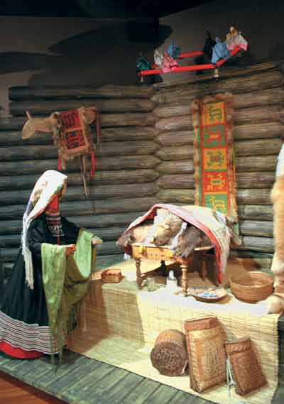 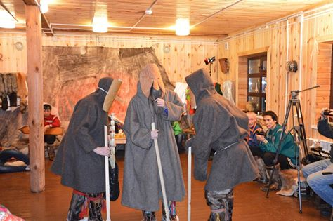

___________________________ ___________________________

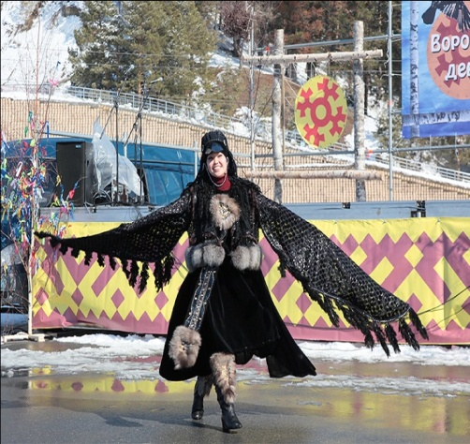 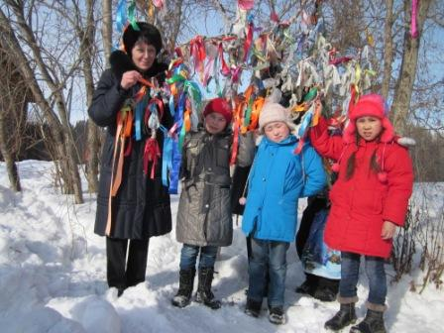

___________________________ ____________________________

**Раздел : Знаменитые люди Югры**

Югорская земля богата не только стратегическими ресурсами. Щедра она и на таланты - в автономном округе немало писателей и поэтов, в их числе и представители коренных северных народов. Югра литературная сегодня - это довольно большая группа самобытных, интересных авторов, которые пишут на хантыйском, мансийском, русском языках.

**Писатели Югры.**



**Андрей Семенович Тарханов** родился 13 октября 1936 г. в д. Аманья Кондинского района Ханты-Мансийского автономного округа. Автор многих поэтических сборников, в том числе «Зеленый дождь»(1975), «Праздник грома» (1981), «Храм милосердия» (1988), «Пасхальный день» (1993), «Снежная симфония» (2000), «Исповедь язычника» (2001) «День боренья « (2005) и других

А.С. Тарханов - один из самых интересных и из своеобразных художников слова. Пишет на русском языке. Стихи переведены на болгарский, венгерский, киргизский, чешский, украинский, финский языки. Основная тема поэта - величие родной природы и Родины, сердечное отношение к ним человека. Эта тема дает ему ощущение гармонии мира и его единства. Природа не просто среда обитания – она часть самого человека: оберегая и спасая природу, человек оберегает и спасает себя. «Обрету себя снова в бору», - уверен А. Тарханов, а в другом случае признается: «Лес гармонией лечит меня».

**ГЛУХАРЬ**

Малиновые брови глухаря

Покрасила веселая заря.

А ночь глухая глухарю дала

Два сильных, крепких вороных крыла.

А чтоб легко в полете тело нёс,

Таёжный ветер дал красивый хвост.

И старый кедр, иголками горя,

Приветствует красавца глухаря!

А он - росу серебряную пьёт,

А он - бруснику спелую клюёт….

И счастлив от раздолья и простора,

Серебряную песнь дарит бору.

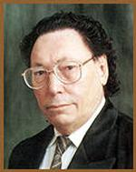

**Юван Николаевич Шеста́лов** ([1937](https://ru.wikipedia.org/wiki/1937) - [2011](https://ru.wikipedia.org/wiki/2011)) - первый профессиональный мансийский поэт и писатель. Родился в дер. Камрадка Березовского района Ханты-Мансийского национального округа.

Дедушка Ась-ойка и бабушка Анеква знали множество чудесных сказок, песен и былин. В некоторых из песен рассказывалось даже, как вылечиться от болезни, как облегчить тяжелые недомогания человека и животного. Цепкая память внука сохранила эти наставления на всю жизнь. Поучительные сказки знакомили будущего писателя с историей и обычаями древнего Северного Урала.

Пишет на мансийском и русском языках. Его поэзия живет жаждой познания мира, красоты родной земли. Поэт ощущает свою сопричастность ко всему, что его окружает не только в ближнем пространстве, но и на Земле вообще, во Вселенной

Ю. Шесталов много пишет для детей. Он явился основоположником детской литературы манси. Его книги яркие, праздничные не только по оформлению, но и по содержанию. Это «Потёпка» (М., 1963), «Сказки таежного игрища» (М., 1981), «Снежное утро» (Л., 1981)- веселая книжка для маленьких читателей. Книга «Ма-вит эрыг» - «Песни Земли-воды», «Песни Природы»(М.,1987) стала хрестоматией для дополнительного чтения.

**ЗДРАВСТВУЙ, ЗДРАВСТВУЙ, КРАЙ МОЙ ОТЧИЙ...**

Здравствуй, здравствуй, край мой отчий –

Светло-голубые ночи,

Зеленеющие боры,

Серебристые озера

И любимые, родные

Руки манси золотые!

Я три года – долгих года –

Не пил сосьвинскую воду!

Лишь глотну из речки милой –

Вмиг мои окрепнут силы;

Ломтик хлеба съем – и стану

Впрямь могучим великаном!

Много дней – долгих дней –

Не был я в тайге моей...

Кровь бурлит, и сердце тает:

Край мансийский расцветает! …

**Вопросы:**

1. Каким предстаёт образ глухаря в стихотворении А.С. Тарханова? Нарисуй эту птицу.

2. Прочитай стихотворение А.С.Тарханова «Птицы соснового бора». О каких птицах пишет поэт?

3. Что для Ю.Н.Шесталова является отчим домом? Каким ты представляешь свой край?

**ЛИТЕРАТУРА**

1.Сейненский А.Е. Краеведение в школьном историческом образовании. - М: Книголюб, 2006.

2.Краеведение в школе. В помощь учителю, работающему по региональному плану. Под редакцией Т.Б. Табардановой, Ульяновск: ИКП ПРО, 2005.

3.Интернет-ресурс: [knowledge.allbest.ru](http://knowledge.allbest.ru/)

4.Интернет – ресурс: [raipon.info](http://www.raipon.info/)›

5.Интернет ресурс:Xant.net.r

6. Обычаи и праздники народов Севера <http://etnic.ru/wow/obichai-i-prazdniki.html>

7.Современная литература Югры: хрестоматия для учащихся 9-11 классов. ООО» Баско», 2008.

8.Мансийская литература. Хрестоматия для учащихся 3-4 классов. ООО»Югорский формат», Ханты-Мансийск, 2015.